19. – 20. Inverzné funkcie, exponenciálna a logaritmická

- Rozhodnite, či k daným funkciám existuje inverzná funkcia. Ak áno, tak ju určte.
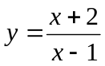f₁ : y = 3x – 2 ∧ x ∈ ⟨ −1 ; 2 ⟩ f₂ : y = x² + 2 ∧ x ∈ ⟨ 0 ; 2 ⟩ f₃ :
f₄ : y = 2^{2x + 1} f₅ : y = 3 log₄ ( x + 1 ) + 2

- Určte inverznú funkciu k funkcii f : y = 10^{x – 2} − 1, načrtnite graf funkcií f a f ⁻¹ a určte definičný obor a obor hodnôt funkcií f a f ⁻¹.
- Určte inverznú funkciu k funkcii g : y = log ( x + 2 ) + 3, načrtnite jej graf a určte jej vlastnosti.
- 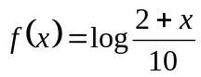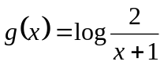Určte, pre ktoré reálne x platí f(x) = g (x).
- 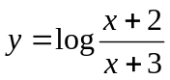Určte definičný obor funkcií :
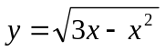f₁ : f₂ :

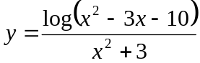f₃ : f₄ :
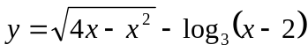
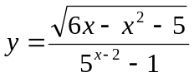f₅ :

- Pre ktoré hodnoty x sa funkčná hodnota funkcie f rovná nule :
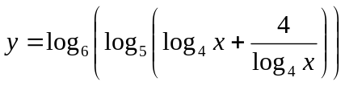f :
- Určte definičný obor a inverznú funkciu k funkcii f : y = log₂ ( log₂ x ).

- 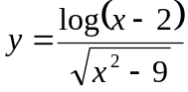Je daná funkcia f :
- Určte jej definičný obor.
- Pre ktoré hodnoty x ∈ D nadobúda funkcia kladné funkčné hodnoty.
- Pre ktoré hodnoty x ∈ D nadobúda funkcia záporné funkčné hodnoty.
- Pre ktoré hodnoty x ∈ D nadobúda funkcia nulové funkčné hodnoty .
- Určte logaritmickú funkciu, pre ktorú platí : f (32) = 5.
- Načrtnite graf funkcie f : y = log₂ ( x – 4 ) + 1 a určte jej vlastnosti.
- Určte koeficienty a, b tak, aby graf funkcie f : y = a . 2^{x} + b prechádzal bodmi A[ 0; 0 ], B[ 1; 1 ]. Potom nakreslite graf a určte vlastnosti funkcie f.
- Pre ktoré a je f: y= 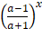 a) rastúca, b) klesajúca?
- Načrtnite grafy týchto funkcií: y = log₃x, y = log_{0,3}x, y = - log₃x, , y = log_{0,3}(x + 1),
- Napíšte predpis funkcie inverznej k funkcii h: . Určte definičný obor a obor funkčných hodnôt obidvoch funkcií.
- Nájdi predpis funkcie inverznej k danej funkcii f: y = 1+ .
- Nájdi predpis inverznej funkcie k danej funkcii f: y = .
- Na intervale ) je definovaná funkcia h: y = . Určte predpis funkcie inverznej k funkcii h.

